Работники ГКУ Дирекция ДОНМ провели второй «Урок здорового питания» с московскими школьниками
23.09.2022
21 сентября 2022 года работники ГКУ Дирекция ДОНМ провели второе театрализованное занятие по теме «Урок здорового питания» для обучающихся параллели вторых классов ГКОУ СКОШИ № 73.
Напомним, что в этих представлениях дети вместе с неразлучными друзьями Винни-Пухом и Пятачком узнают от мудрого запасливого Кролика, что правильное питание играет важную роль в поддержании здоровья, а для отличного самочувствия и хорошего настроения важно следовать простым правилам: включать в рацион полезные продукты, стремиться к разнообразию и соблюдать режим приема пищи.
Подобные занятия в игровой форме привлекают младших школьников своей динамичностью и оригинальностью, помогая им легче усвоить новый материал и сформировать важные принципы заботы о здоровье. На протяжении всего мероприятия дети с энтузиазмом участвуют в представлении, разгадывая загадки о здоровом питании и подпевая любимые песни вместе с героями спектакля.
Можем отметить, что новый «Урок здорового питания» также подарил положительные эмоции не только ученикам вместе с их родителями, но и сотрудникам школы, присутствующим на занятии.
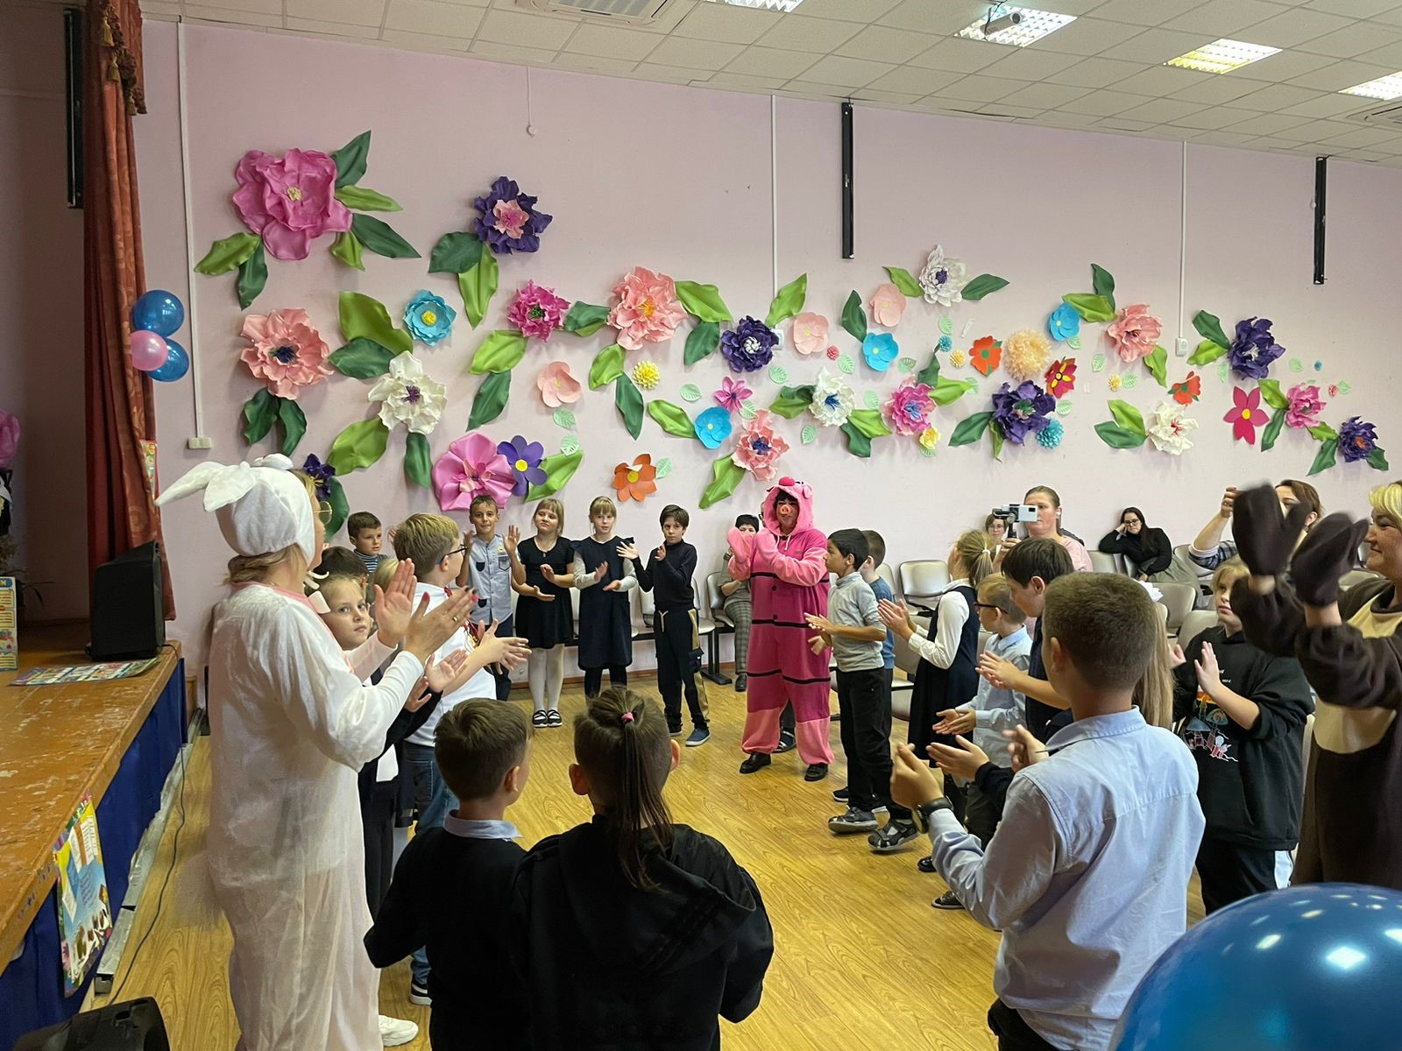
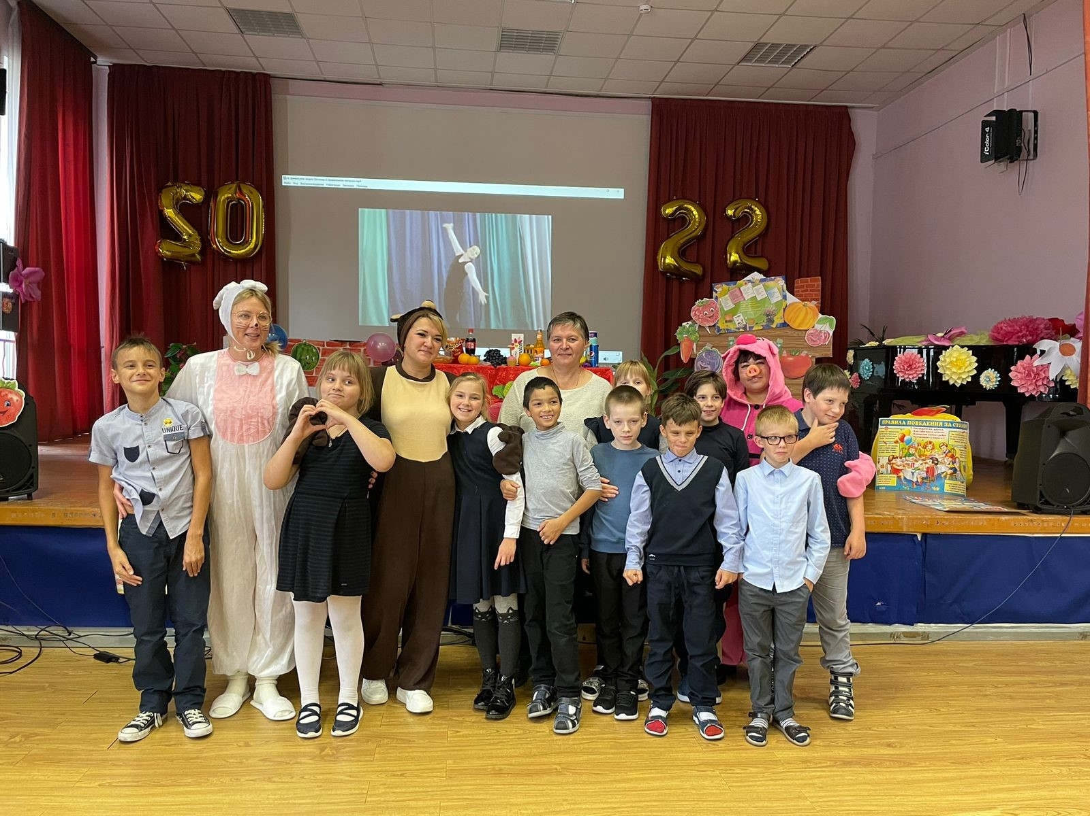
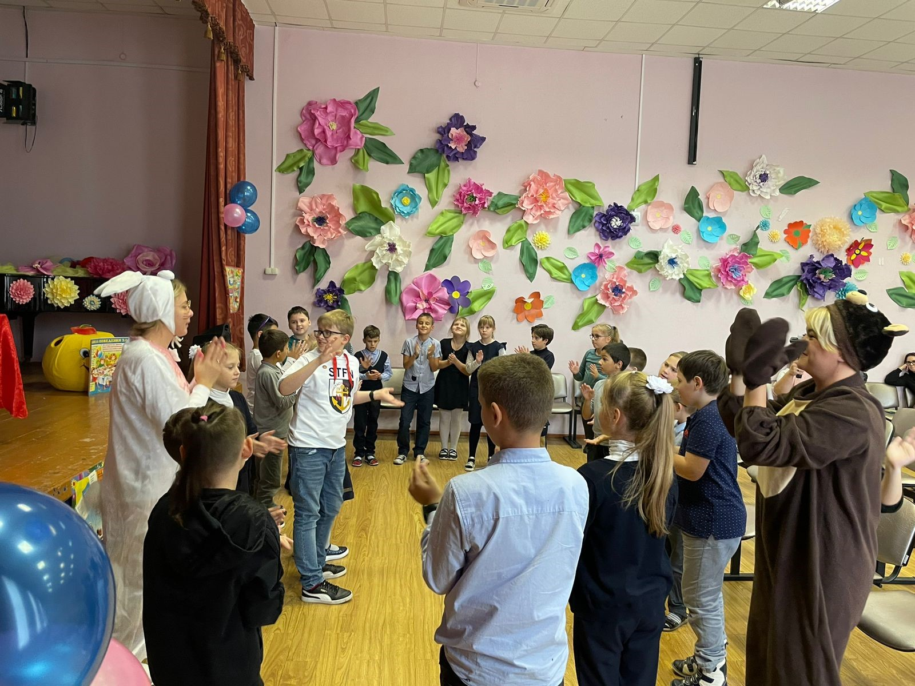

Адрес страницы: http://direkcia.dogm.mos.ru/presscenter/news/detail/11066860.html
ГКУ города Москвы «Дирекция по обеспечению деятельности государственных учреждений Департамента образования и науки города Москвы»

